REPÚBLICA DE COLOMBIA

RAMA JUDICIAL DEL PODER PÚBLICO



JUZGADO TREINTA Y SEIS CIVIL MUNICIPAL

Bogotá, D.C., Veintiuno (21) de julio de dos mil veinte 2020.

**Referencia. 11001-40-03-036-2019-00328-00**

El memorialista estese a lo dispuesto en auto de fecha 03 de julio de 2020, notificado por estado electrónico de fecha 06 de julio de 2020, por medio del cual se fijó fecha de audiencia para el 29 de julio hogaño.

**Notifíquese*,***

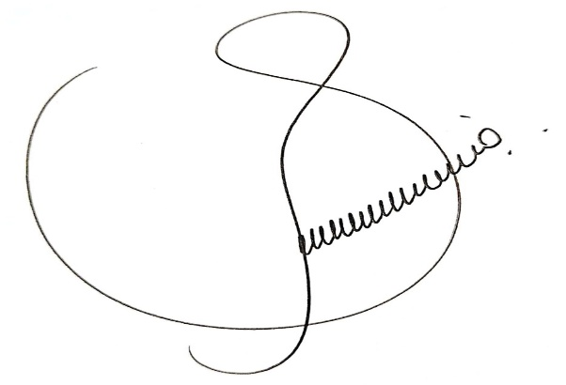

**EDITH CONSTANZA LOZANO LINARES**

**JUEZ.**

**J.T**

**El presente auto se notifica por estado electrónico el día 22 de julio de 2020**